





หน่วยการเรียนรู้ที่ 2 การเขียนโปรแกรมเบื้องต้น
แผนการจัดการเรียนรู้ที่ 6
เรื่อง การเขียนโปรแกรม Scratch ให้แมวเดินลากเส้นเป็นรูปแปดเหลี่ยม

มาตรฐานการเรียนรู้และตัวชี้วัด
ชั้นประถมศึกษาปีที่ 2 เวลาเรียน 1 ชั่วโมง

มาตรฐานการเรียนรู้
มาตรฐาน ว 4.2 เข้าใจและใช้แนวคิดเชิงคำนวณในการแก้ปัญหาที่พบในชีวิตจริงอย่างเป็นขั้นตอน และเป็นระบบ ใช้เทคโนโลยีสารสนเทศและการสื่อสารในการเรียนรู้ การทำงาน และการแก้ปัญหาได้อย่างมีประสิทธิภาพ รู้เท่าทัน และมีจริยธรรม
ตัวชี้วัด
ว 4.2 ป.2/2 เขียนโปรแกรมอย่างง่าย โดยใช้ซอฟต์แวร์หรือสื่อ และตรวจหาข้อผิดพลาด
ของโปรแกรม


จุดประสงค์การเรียนรู้

1. อธิบายเกี่ยวกับการเขียนโปรแกรม Scratch ให้แมวเดินลากเส้นเป็นรูปแปดเหลี่ยม (K)
2. เขียนโปรแกรม Scratch ให้แมวเดินลากเส้นเป็นรูปแปดเหลี่ยม (P)

3. เห็นประโยชน์และแนวทางในการนำความรู้ไปต่อยอด (A)
สาระการเรียนรู้

การเขียนโปรแกรม Scartch เป็นเครื่องมือที่ใช้ในการฝึกเขียนโปรแกรมได้เป็นอย่างดี และการเขียนโปรแกรมให้แมวเดินลากเส้นเป็นรูปแปดเหลี่ยมก็เป็นอีกการทำงานหนึ่งที่จะช่วยให้เราใช้ฝึกทักษะ
การเขียนโปรแกรมให้เกิดความชำนาญ


สมรรถนะสำคัญของผู้เรียน

1. ความสามารถในการสื่อสาร
2. ความสามารถในการคิด
3. ความสามารถในการแก้ปัญหา
4. ความสามารถในการใช้ทักษะชีวิต
5. ความสามารถในการใช้เทคโนโลยี

คุณลักษณะอันพึงประสงค์

1. ใฝ่เรียนรู้
2. มุ่งมั่นในการทำงาน

คำถามสำคัญ

การฝึกเขียนโปรแกรม Scratch มีประโยชน์อย่างไร


การจัดกิจกรรมการเรียนรู้


ขั้นปฏิบัติและสรุปความรู้หลังการปฏิบัติ (Applying and Constructing the Knowledge)
• • • • • • • • • • • • • • • • • • • • • • • • • • • • • • • • • • • • • • •

1. นักเรียนจับคู่หรือแบ่งกลุ่มตามความเหมาะสมของจำนวนเครื่องคอมพิวเตอร์ โดยให้มีนักเรียน
1 คนที่มีประสบการณ์ในการใช้งานคอมพิวเตอร์ จากนั้นแต่ละคู่หรือแต่ละกลุ่มร่วมกันเขียนโปรแกรม
ให้แมวเดินลากเส้นเป็นรูปแปดเหลี่ยม โดยปฏิบัติตามขั้นตอน ดังนี้
1.1 การเขียนโปรแกรมลักษณะนี้จะพบว่ามีการทำงานซ้ำ ๆ เราอาจใช้บล็อกคำสั่งการทำซ้ำมาใช้ได้ โดยให้ทำซ้ำ 8 ครั้ง แล้วให้การทำงานต่าง ๆ ที่ต้องการทำซ้ำอยู่ในบล็อกนั้น ดังภาพ
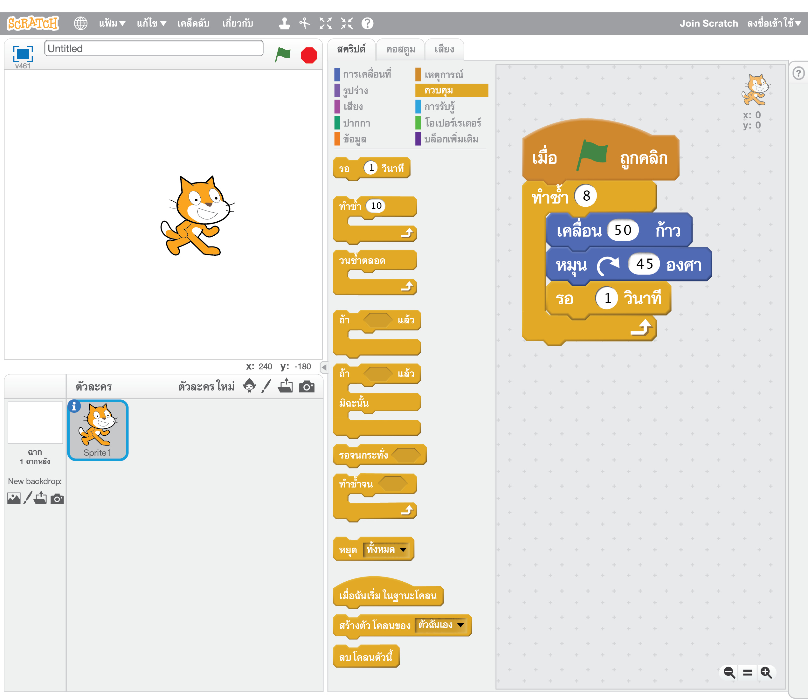
4. ลากบล็อกคำสั่ง
การเคลื่อนที่มาวาง
แล้วกำหนดค่าเป็น 50 ก้าว
5. ลากบล็อกคำสั่ง
การหมุนมาวาง
แล้วกำหนดค่าเป็น 45 องศา
6. ลากบล็อกคำสั่งหน่วงเวลามาวาง
แล้วกำหนดหน่วงเวลาเป็น 1 วินาที
1. คลิกเมาส์เลือกคำสั่งสคริปต์
2. เลือกกลุ่มคำสั่งควบคุม

3. ลากบล็อกคำสั่ง
ทำซ้ำมาวาง
กำหนดค่าเป็น 8 ครั้ง

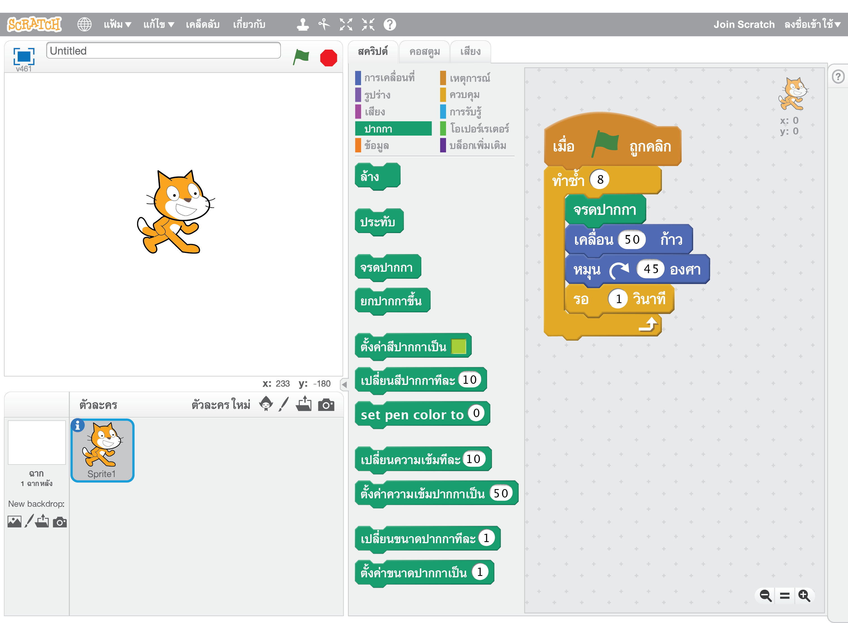
1.2 ลองเพิ่มคำสั่งการจรดปากกาเพื่อให้ตัวละครเดินไป แล้วลากเส้นไปด้วย
1. คลิกเมาส์เลือกคำสั่งสคริปต์
2. เลือกกลุ่มคำสั่งปากกา

3. ลากบล็อกคำสั่งจรดปากกา
มาวาง

1.3 เมื่อโปรแกรมทำงานจะพบว่าตัวละครจะเดินลากเส้นเป็นรูปแปดเหลี่ยม ดังภาพ
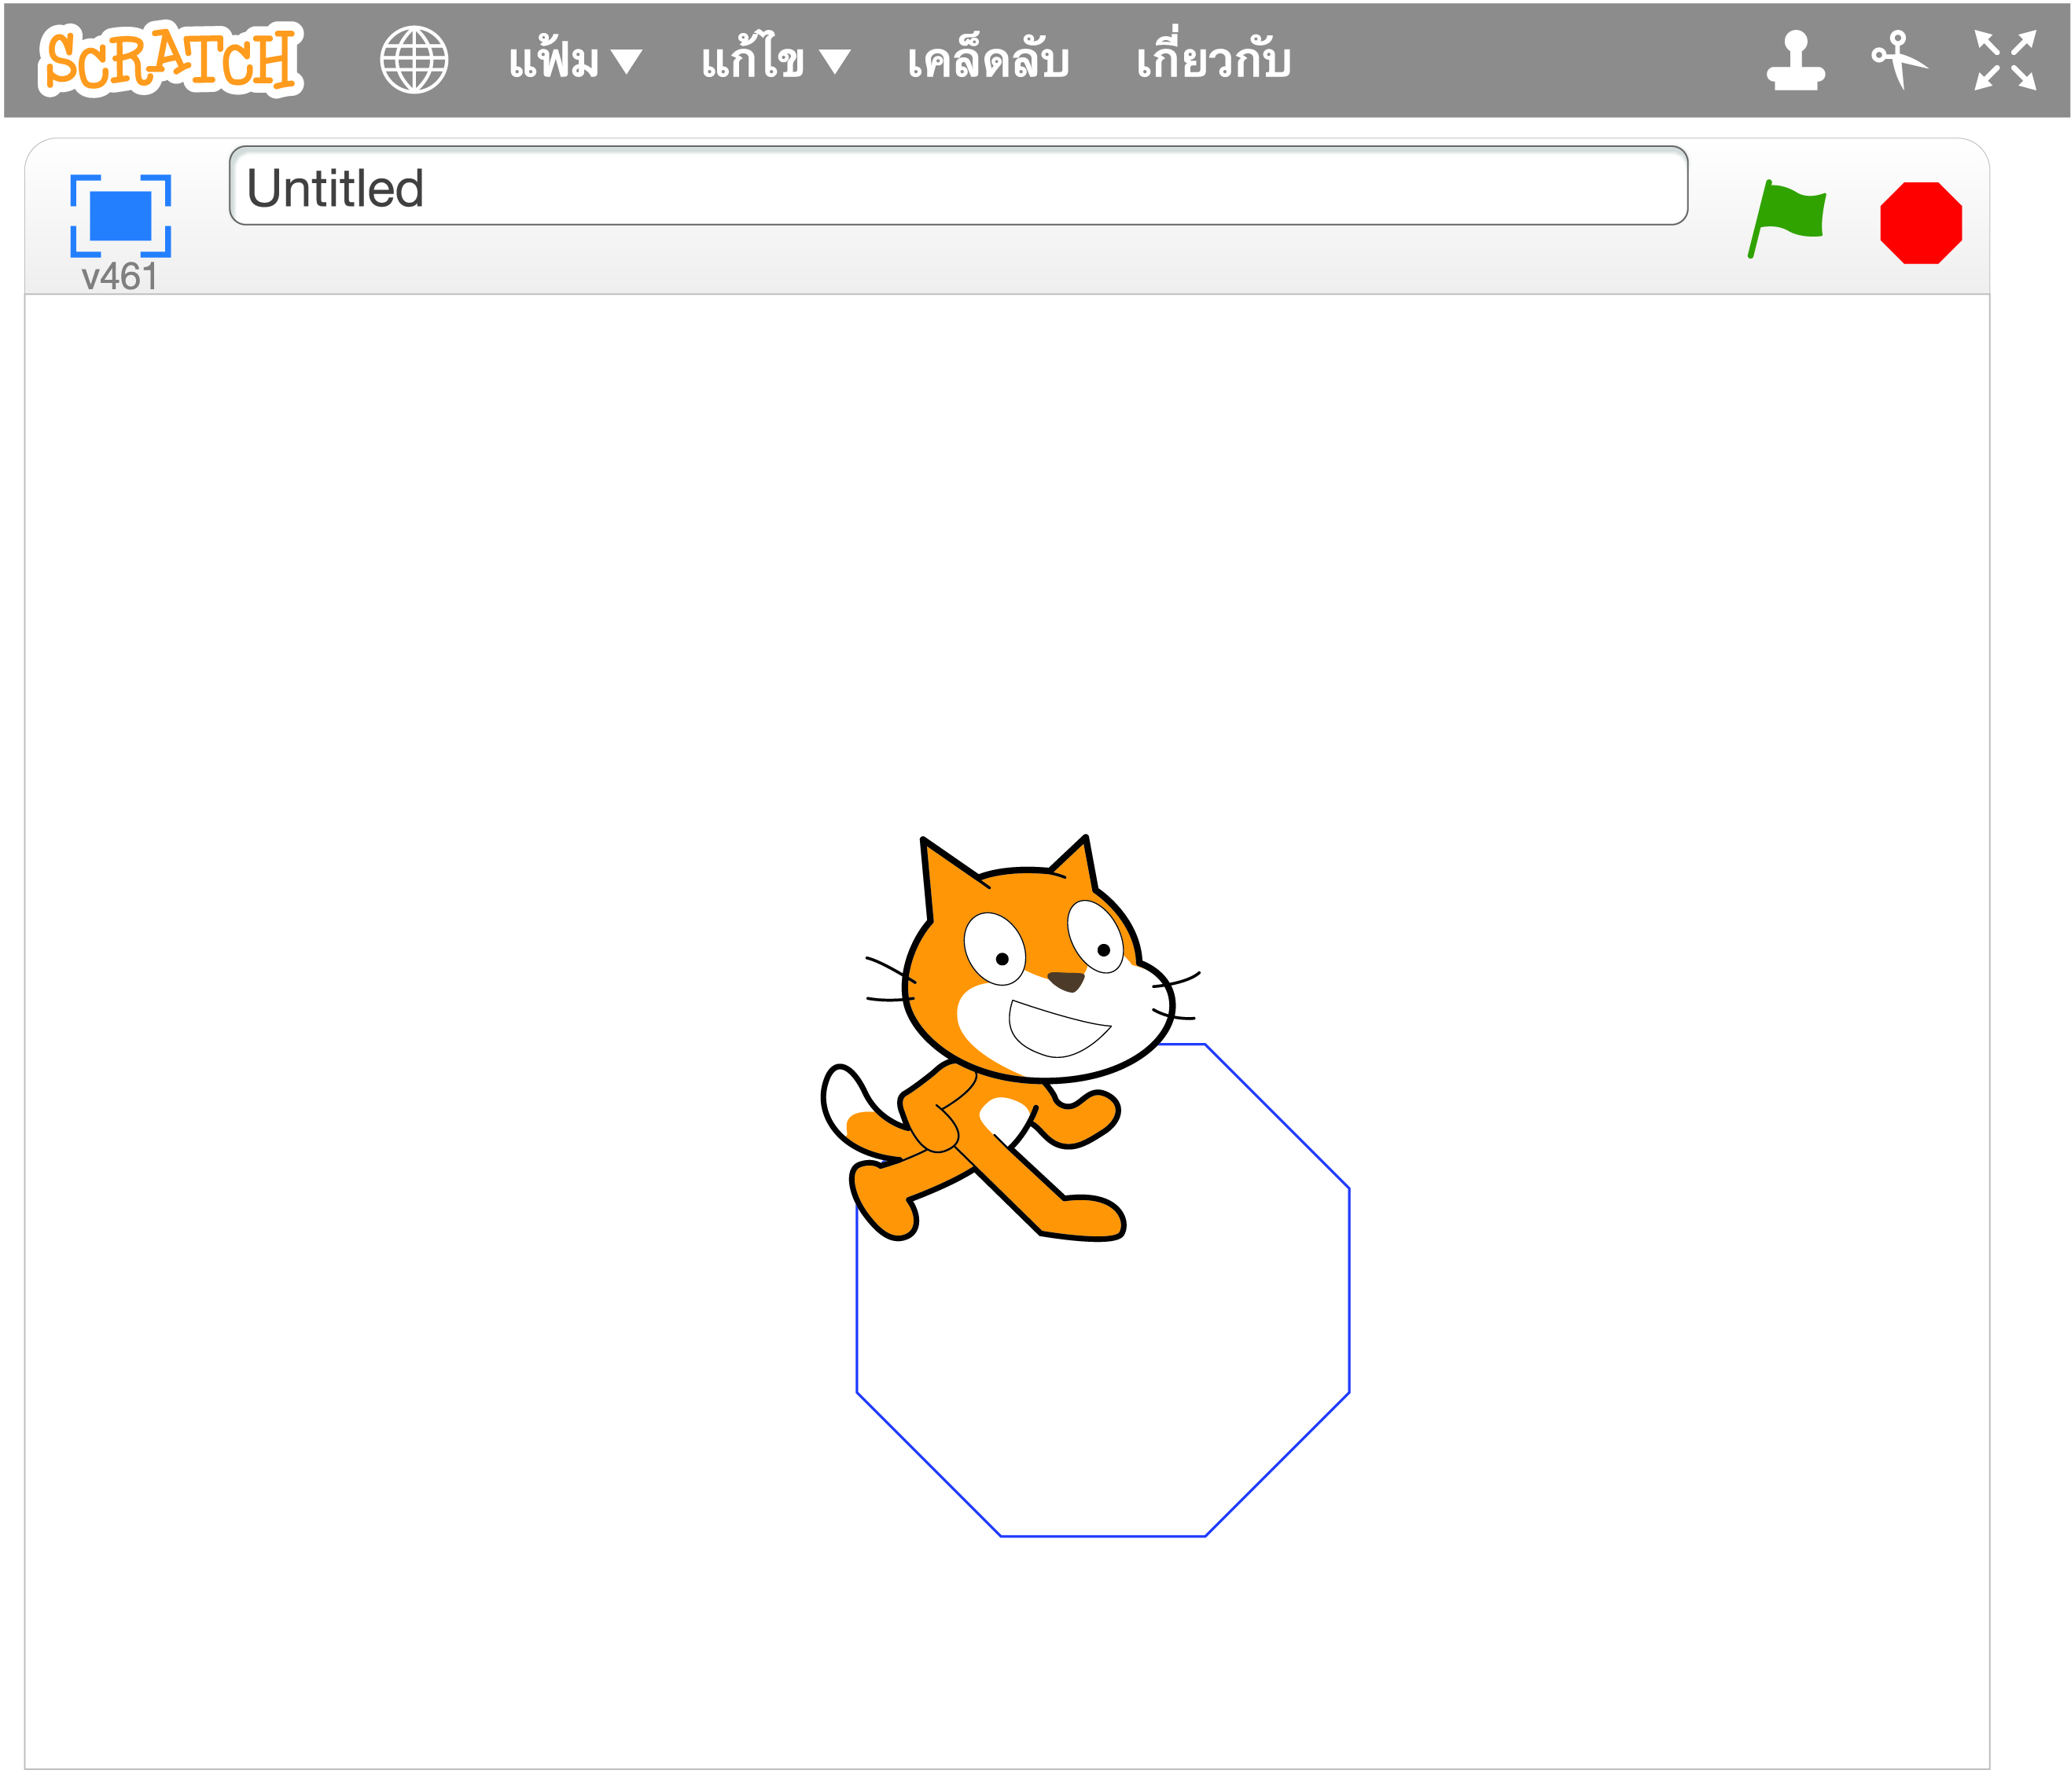


หมายเหตุ ในการเขียนโปรแกรม Scratch ผ่านเว็บไซต์ โปรแกรมจะมีการอัปเดตอยู่เรื่อย ๆ อาจทำให้รูปแบบของโปรแกรมในแต่ละเวอร์ชันไม่เหมือนกัน ผู้ใช้อาจทำการติดตั้งโปรแกรมแบบออฟไลน์ไว้ในเครื่องคอมพิวเตอร์ โดยใช้เวอร์ชัน Scratch 2.0 ก็ได้
กิจกรรมนี้สร้างเสริมทักษะศตวรรษที่ 21 ด้านการคิดแก้ปัญหา การร่วมมือทำงาน
เป็นทีม ความรอบรู้ในสารสนเทศ และความรอบรู้ในเทคโนโลยีสารสนเทศ

2. นักเรียนร่วมกันสรุปสิ่งที่เข้าใจเป็นความรู้ร่วมกัน ดังนี้
Scratch เป็นอีกเครื่องมือหนึ่งที่ใช้ในการเขียนโปรแกรมได้เป็นอย่างดี ซึ่งสามารถเขียนได้
หลายรูปแบบ โดยการเขียนโปรแกรมบนเว็บไซต์ หรือติดตั้งไว้ในเครื่องเลยก็ได้


ขั้นสื่อสารและนำเสนอ (Applying the Communication Skill)
• • • • • • • • • • • • • • • • • • • • • • • • • • • •

3. นักเรียนแต่ละกลุ่มออกมานำเสนอ การเขียนโปรแกรมให้แมวเดินลากเส้นเป็นรูปแปดเหลี่ยม
หน้าชั้นเรียน เพื่อแลกเปลี่ยนเรียนรู้กัน อาจใช้ PowerPoint ในการนำเสนอเพื่อให้เห็นข้อมูลได้ชัดเจน
และน่าสนใจ
กิจกรรมนี้สร้างเสริมทักษะศตวรรษที่ 21 ด้านการสื่อสาร

4. นักเรียนร่วมกันอภิปรายแลกเปลี่ยนความคิดเห็น โดยตอบคำถาม ดังนี้
• การฝึกเขียนโปรแกรม Scratch มีประโยชน์อย่างไร
(ตัวอย่างคำตอบ ช่วยให้เรามีความคิดสร้างสรรค์ ฝึกการวิเคราะห์และแก้ปัญหา
และนำเสนอผู้อื่นได้)
5. นักเรียนร่วมกันอภิปรายสรุปเกี่ยวกับวิธีการทำงานให้เห็นการคิดเชิงระบบและวิธีการทำงาน
ที่มีแบบแผน


ขั้นประเมินเพื่อเพิ่มคุณค่าบริการสังคมและจิตสาธารณะ (Self-Regulating)
• • • • • • • • • • • • • • • • • • • • • • • • • • • • • • • • •

6. นักเรียนนำความรู้เกี่ยวกับการเขียนโปรแกรมด้วย Scratch ไปบอกต่อเพื่อน ๆ หรือรุ่นน้อง
ให้เข้าใจ จนสามารถเขียนโปรแกรมได้
7. นักเรียนประเมินตนเอง โดยเขียนแสดงความรู้สึกหลังการเรียนและหลังการทำกิจกรรม
ในประเด็นต่อไปนี้
• สิ่งที่นักเรียนได้เรียนรู้ในวันนี้คืออะไร
• นักเรียนมีส่วนร่วมกิจกรรมในกลุ่มมากน้อยเพียงใด
• เพื่อนนักเรียนในกลุ่มมีส่วนร่วมกิจกรรมในกลุ่มมากน้อยเพียงใด
• นักเรียนพึงพอใจกับการเรียนในวันนี้หรือไม่ เพียงใด
• นักเรียนจะนำความรู้ที่ได้นี้ไปใช้ให้เกิดประโยชน์แก่ตนเอง ครอบครัว และสังคมทั่วไป
ได้อย่างไร
จากนั้นแลกเปลี่ยนตรวจสอบขั้นตอนการทำงานทุกขั้นตอนว่าจะเพิ่มคุณค่าไปสู่สังคม
เกิดประโยชน์ต่อสังคมให้มากขึ้นกว่าเดิมในขั้นตอนใดบ้าง สำหรับการทำงานในครั้งต่อไป


สื่อการเรียนรู้/แหล่งการเรียนรู้

1. หนังสือเรียน รายวิชาพื้นฐานวิทยาศาสตร์ เทคโนโลยี (วิทยาการคำนวณ) ชั้นประถมศึกษาปีที่ 2
ของสถาบันพัฒนาคุณภาพวิชาการ (พว.)
2. ห้องคอมพิวเตอร์ที่เชื่อมต่อเครือข่ายอินเทอร์เน็ต
3. แหล่งการเรียนรู้ทั้งภายในและภายนอกโรงเรียน


การประเมินการเรียนรู้

1. ประเมินความรู้ เรื่อง การเขียนโปรแกรม Scratch ให้แมวเดินลากเส้นเป็นรูปแปดเหลี่ยม (K)
ด้วยแบบทดสอบ
2. ประเมินกระบวนการทำงานกลุ่ม (P) ด้วยแบบประเมิน
3. ประเมินคุณลักษณะอันพึงประสงค์ ด้านใฝ่เรียนรู้ มุ่งมั่นในการทำงาน (A) ด้วยแบบประเมิน


แบบประเมินตามสภาพจริง (Rubrics)

แบบประเมินกระบวนการทำงานกลุ่ม
รายการการประเมิน | ระดับคุณภาพ
รายการการประเมิน | 4 | 3 | 2 | 1
กระบวนการ  ทำงานกลุ่ม | มีการกำหนดบทบาท  สมาชิกชัดเจน  และมีการชี้แจงเป้าหมาย  การทำงาน  มีการปฏิบัติงานร่วมกัน  อย่างร่วมมือร่วมใจ  พร้อมกับการประเมินเป็นระยะ ๆ | มีการกำหนดบทบาท  สมาชิกชัดเจน  มีการชี้แจงเป้าหมาย  อย่างชัดเจนและปฏิบัติงานร่วมกัน  แต่ไม่มีการประเมิน  เป็นระยะ ๆ | มีการกำหนดบทบาท  เฉพาะหัวหน้า  ไม่มีการชี้แจงเป้าหมาย  อย่างชัดเจน  ปฏิบัติงานร่วมกัน  ไม่ครบทุกคน | ไม่มีการกำหนด  บทบาทสมาชิก  และไม่มีการชี้แจงเป้าหมาย สมาชิก  ต่างคนต่างทำงาน

ข้อเสนอแนะของผู้บริหารสถานศึกษา

ลงชื่อ
( )
ตำแหน่ง

บันทึกหลังการสอน

ผลการจัดการเรียนการสอน

ปัญหา/อุปสรรค

แนวทางแก้ไข

ครูผู้สอน
( )
วันที่บันทึก

